原子・分子の電子雲の対話操作に関する研究

A Study of Interactive Manipulation of Electron Density Clouds of Atoms and Molecules

中貴俊¹⁾、宮崎慎也¹⁾、山田雅之¹⁾、秦野やす世¹⁾、山本茂義²⁾
Takatoshi Naka, Masashi Yamada, Shinya Miyazaki, Yasuyo Hatano, Shigeyoshi Yamamoto

- 中京大学 情報科学部
(〒470-0393 愛知県豊田市貝津町床立101, tnaka1@media.sccs.chukyo-u.ac.jp)
2) 中京大学 教養部
(〒466-8666 愛知県名古屋市昭和区八事本町101-2)

Abstract: It is difficult to understand behaviors of electrons in atoms or molecules from atomic or molecular orbital that are represented in the form of function or numerical values. This paper presents visualization of orbital function or density function of electrons as a cloud rendered by real-time computer graphics. Electron densities are sampled and represented by voxel data in rendering. Manipulation of molecular structure, such as rotating a certain bond, is realized and the response is observed in real time. It gives chemists a great help in understanding the electronic state of molecule.
Key Words: electron density cloud, molecular orbital, scientific visualization, volume rendering, real-time computer graphics

- はじめに
原子軌道や分子軌道は電子の挙動を記述するための基本単位となるものであるが、最も構造が簡単な水素原子でさえ、量子数の大きな軌道関数では関数式から電子のふるまいをイメージすることは困難となる。原子軌道や比較的簡単な分子軌道の図形表現については、断面の等高線や鳥瞰図による表現、等値面のワイヤーフレームによる３D表示等が量子化学の教科書や専門書で従来から用いられている[1][2]。これらは原子分子の電子状態や特徴を把握、理解する上で大きな助けとなってはいるが、ある断面での２D表現や等値面表示は基本的に電子密度情報の一部しか表現できないため、軌道全体を理解するためには複数の画像が必要となる。また、軌道の特徴がよく表現された画像を得るためには、適切な断面や等値面を選ぶ必要があり、経験的な知識が必要となる。
そこで本研究では、コンピュータグラフィックスの透過処理により、原子分子軌道の密度関数を雲（電子雲）として表示する。実現においては、観測方向の変更および対話操作による分子構造の変更に伴う電子雲の描画応答をリアルタイムで行うことに重点をおいた。特に対話操作の実現においては、２種類のボリュームデータからそれらの内挿データをリアルタイムで生成することにより、キーとなる有限個のボリュームデータを保有するのみで、分子内のある特定の原子位置を自由に移動する操作を可能としている。

- 描画方法
軌道関数や電子密度は、空間中の連続関数として定義される量であるが、実際には具体的な関数を求めることは困難であるため、基本的には、空間中の格子点におけるサンプル値（ボリュームデータ）を求め、それをもとにボリュームレンダリングを実行するスタイルとなる。
2.1 ボリュームデータの作成
量子化学の理論によれば、軌道関数は原子分子中の個々の電子の座標を示しており、１電子関数の組合せによって原子分子の電子構造が表現される。軌道関数は正負の値をもち、軌道関数の２乗が１電子の存在確率を示す密度関数を意味する。電子密度の値の高い部分を雲が濃い、すなわち光が透過しにくい、また値の低い部分を雲が薄い、すなわち光が透過しやすい、とすることにより電子密度の分布を雲として表現することができる。１電子軌道関数の空間分布データは市販の分子軌道計算ソフトGaussian98により作成し、ボクセルデータの形式で出力したものを用いる。
2.2 レンダリング方法
透過ボリュームのレンダリングにおいては各ピクセルの輝度値を積算するレイキャスティング法が基本となる[3]が、この方法ではリアルタイム処理は困難であるので、ここでは半透明の透過ボクセルを直接ポリゴン描画する方法を用いる。この方法はレイキャスティング法と比べて厳密性に欠けるが、近い描画結果を得ることができる。また、ボクセルデータの描画については、各ボクセルを立方体や正方形などの透過プリミティブとしてポリゴン描画するよりも、同一平面のボクセルを１枚の透過画像として単一ポリゴンにテクスチャマッピング処理する方が高速にレンダリングできることが知られている[4]ため、ここでもこの方法を用いる。
2.3 不透明度の設定
描画の基本方針としては、電子密度の値を透過レンダリングにおける不透明度とすればよいが、雲の濃淡を調節して良好な結果を得る必要がある。ボリュームデータとして与えられる立方格子上の離散点( x, y, z )の電子密度をγ  ( x, y, z )として、その位置での不透明度α ( x, y, z )を以下の式で与える。
図1 ３方向のテクスチャ画像データ

$α(x,y,z)=k_{1}⋅γ(x,y,z)^{k_{2}}$ （k₁、k₂は定数） (1)
ここで、k₁、k₂は調節パラメータであり、それぞれ係数調節と指数調節を示す。
2.4 テクスチャ画像の生成
図１にレンダリングに用いるテクスチャ画像の生成手順を示す。ボクセルデータのサイズがN_{x}×N_{y}×N_{z}であり、例えばｘｙ平面に平行な同一平面上のボクセルをテクスチャ画像とする場合、テクスチャ画像数はN_{z}となり、テクスチャ画像iの各ピクセルのアルファ値は

d_{i} ( x , y ) = α ( x , y , i ) (i=1～N_{z}) (2)

となる。これらの透過テクスチャ画像はプログラムの実行開始時に生成され、レンダリング時に視点から遠い順に描画される。
ただし、視線ベクトルとテクスチャ画像が平行に近くなるにつれて描画結果が不適当になるので、yz平面、zx平面に平行な方向ついても同様にテクスチャ画像群を生成しておく。レンダリング時には、これら３方向のうちから視線ベクトルと画像面の法線ベクトルとのなす角が最も小さいものが描画に用いられる。
2.5 分子骨格の描画
各原子の中心位置には原子の種類に応じて色分けされた球を描画する。原子間をつなぐ骨格については、両端の原子の原子半径に基づいて、その原子間に骨格を描画すべきであるかどうかを前もって判定した上で、必要ならば円柱として描画する。

- 対話操作の実現
分子骨格を故意に変化させる事により分子まわりの電子の状態が変化する様子をシミュレーションすることは化学の専門家にとって様々な化学反応の予測や検証をする上で有効な手段となる。しかしながら、分子骨格が変化すれば軌道関数や電子密度を示すボリュームデータは再計算する必要がある。したがって対話操作を実現する方法としては、対話操作により分子骨格が移動する範囲を限定し、その範囲内で代表となる有限個のボリュームデータをあらかじめ作成しておき（キーボリュームデータ）、分子骨格がそれ以外の状態については、近隣の２つのキーボリュームデータの内挿として生成する方法をとることとなる。
3.1内挿状態のレンダリング
内挿状態のボリュームデータは基本的には２つのキーボリュームデータから補間される。これは実際の処理では、２つのキーボリュームデータを形成する各テクスチャ画像の対応する面ごとに内挿画像を求めることを意味し、この処理を行えばリアルタイムでの表示が困難となる。そこで、以下のような近似により、内挿状態のレンダリングを透過レンダリングの組合せのみにより実現する。
今、キーとなるボクセルデータAおよびBの内挿比が1-k : kで、データAおよびデータBの第 i 画像のアルファ値をそれぞれ、α_{Ai}, α_{Bi}とすると、アルファ値の内挿値α _{i}は以下の式(3)となり、画像iまでの積算濃度値d_{i}は画像i -1までの積算濃度値d_{i-1}とα _{i}を用いて以下の式(4)で表される。

αi = ( 1 – k ) αAi + kαBi (3)

di = di-1( 1 – αi ) + αi (4)

これをまとめると、

di = di-1( 1 – (( 1 – k ) αAi + kαBi ))
+ ( 1 – k ) αAi + kαBi (5)

となる。これを透過処理の組合せによりレンダリングすることはできないので、近隣のキーボリュームデータ間の対応するボクセル値は近い値であると仮定し、
α_{Ai} = α_{Bi}とおけば、式(5)は以下のように簡単化される。

di = di-1( 1 –αAi ) + ( 1 – k ) αAi + kαBi (k<0.5 ) (6)

di = di-1( 1 –αBi ) + ( 1 – k ) αAi + kαBi (k>0.5 ) (7)

これらの式によるレンダリング処理は、第i -1画像までの既積算濃度値d_{i-1}に、まずデータA（またはＢ）のアルファ値を１から引いたものを乗算し、次にデータAのアルファ値を1-k倍して加算し、最後にデータBのアルファ値をk倍して加算するものである。これは逐次的な３回の透過レンダリング処理により実現できる。
3.2 実験
今回はレチナールの分子骨格の一部分を30度刻みに回転して、12個のキーボリュームデータを作成し、対話操作による分子骨格の回転操作を実現した。図３に描画結果の例を示す。また、図４に水分子の電子密度雲の描画結果を示す。
3.3 テクスチャメモリの必要量
本方法では、複数のボリュームデータから生成されるテクスチャを描画に先立ってメモリにロードしておく必要があるため、対話操作の自由度、すなわちキーボリュームの数を多くすれば必要となるメモリ量は増加する。その量は次の式で求められる。

$N_{x}×N_{y}×N_{z}×3×K$ （バイト）

ただし、キーボリュームデータ数をKとする。今回の例では、およそ19Ｍ（20122830）バイトとなる。
現在、グラフィックスボード上の専用メモリの容量も32Mバイト以上のものが主流となってきている上に、主メモリのアクセス速度も高速化されつつあることを考慮すれば、テクスチャメモリの容量に関する制約は大きな問題ではないと考えられる。
図2 内挿画像のレンダリング

- むすび
図２ 補間画像のレンダリング
本文ではボクセルデータとして与えられた原子および分子の電子密度の空間分布をリアルタイムCGにより雲（電子雲）として表示し、骨格の一部を回転させる等の分子構造（骨格）をリアルタイムで対話操作できる機能を実現した。本研究の成果は化学の専門家が分子の電子構造の特徴を把握する上での重要な手助けとなることが期待できる。
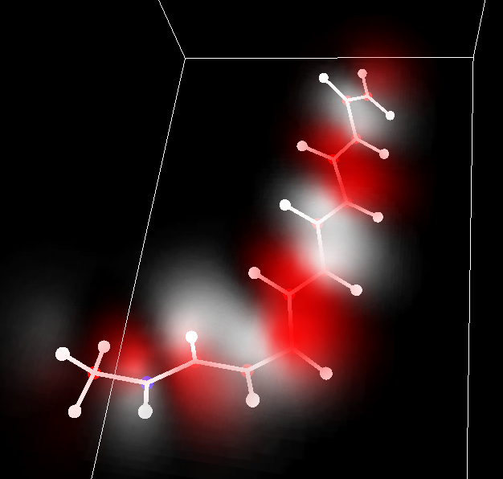
キーボリューム

参考文献
[1] 鐸木啓三, 菊池修: 電子の軌道, 共立出版
[2] 神沼二真, 鈴木勇: 分子を描く, 啓学出版
[3] Susumu Handa, Toshikazu Takada: Rendering of Density Clouds and Surfaces Using the Ray Casting Technique, Visual Computing: Integrating Computer Graphics with Computer Vision, pp.313-328, 1992.
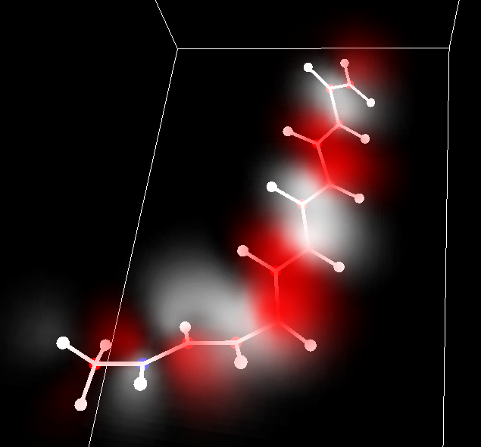
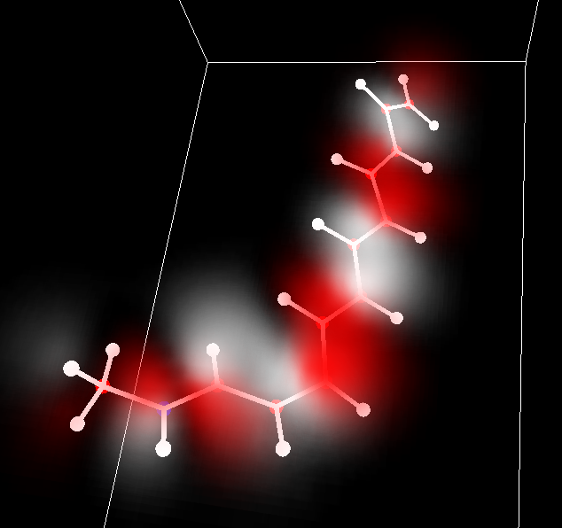
[4] Yoshinori Dobashi, Tutomu Yamamoto, Tomoyuki Nishita: Interactive Rendering Method for Displaying Shafts of Light, Proc. Pacific Graphics 2000, pp.31-37, 2000.

内挿状態
図3 キーボリュームとそれらの内挿状態のレンダリング結果
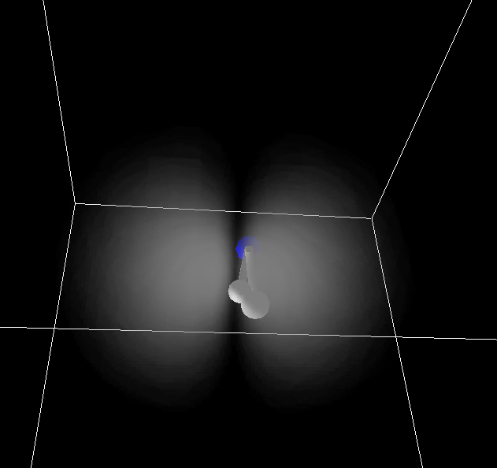
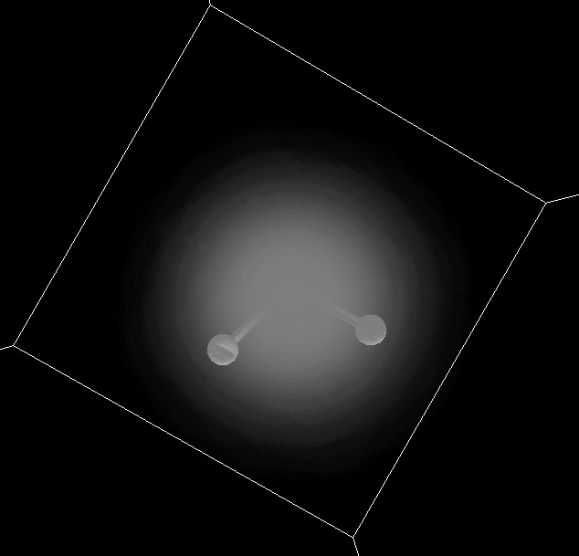
水分子（正面）
図4 レンダリング結果の例

水分子（側面）

